Čo a prečo sa učíme?
tímová práca, tímy 4-5 žiakov
zadanie 1: Vyriešte nasledovné úlohy:
- Vymenujte hlavné mestá krajín EÚ.
- Porovnajte mestá Liptovský Mikuláš a Liptovský Hrádok.
- Vymenujte mestá, ktoré sú sídla samosprávnych krajov SR?
- Určte chemickú zlúčeninu NaCl (pomenujte ju a napíšte z akých iónov/atómov sa skladá).
- Koľko je na obrázku 1 tetív kružnice?
- Určte, aké chemické prvky môžu byť na mieste X a Y, aby tvorili zlúčeninu XY₂
- Zoraďte podľa počtu obyvateľov (od najväčšieho po najmenšie) mestá: Praha, Bratislava, Paríž, Liptovský Mikuláš, Žilina, Liptovský Hrádok.
- Zoraďte mestá Praha, Bratislava, Paríž, Liptovský Mikuláš, Žilina, Liptovský Hrádok od najkrajšieho po najmenej pekné.
- Majme kružnicu, na ktorej sú 4 body, B1, B2, B3, B4. Tieto body sú krajné body tetív. Koľko existuje takýchto tetív?
- V ktorej krajine/štáte by ste chceli žiť a pracovať? Zdôvodnite.
- Z akých častí je spravený fúrik?
- Prečo nám fúrik uľahčuje prácu?
- Majme kružnicu, na ktorej je 30 rôznych bodov, B1, B2, B3, ... B30. Koľko existuje tetív zadaných týmito bodmi ?

Obr.1

zadanie 2: Zoraďte úlohy zo zadania 1 podľa náročnosti. Ku každej úlohe opíšte stručne, čo bolo na nej náročné.
Zadanie 3: Ku každej hrubo vytlačenej úlohe zo zadania 1 nájdite úlohu rovnakého typu a vysvetlite, prečo ste ju vybrali.

Úlohy môžu byť náročné časovo (prácnosť) alebo intelektovo.
Určte, či je náročnejšie vymenovať všetky krajiny EÚ ako samosprávne kraje SR. No obidve úlohy sú intelektovo rovnako náročné. Ak si viem zapamätať, tak nemám problém. Ak viem hľadať na internete, tiež nemám problém.
Určte, či je náročnejšie posúdiť, ktoré z miest je krajšie ako ktoré z miest je väčšie.
Zadanie 4: Doplňte jednotlivé stupne pyramídy (samostatná práca).

Doplňte nižšie uvedené intelektové funkcie do pyramídy tak, aby boli zoradené hierarchicky podľa náročnosti. Dole nech sú najjednoduchšie a hore najnáročnejšie. Na jednom poschodí pyramídy by mali byť približne rovnako náročné funkcie.

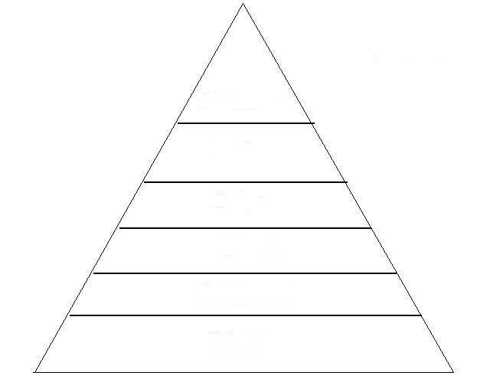

porovnanie, vnímanie , pozorovanie, návrhy nových riešení, zapamätanie si, analýza (rozbor toho, čo poznáme), syntéza (zo známych častí poskladať niečo nové), určenie častí celku, hodnotenie, Určenie dobrých a zlých vlastností niečoho. Určenie rozdielov medzi dvoma vecami.

Teória k taxonómii poznávacích funkcií:
Existuje niekoľko teórií o kvalite alebo náročnosti myslenia – duševných/intelektových procesov.
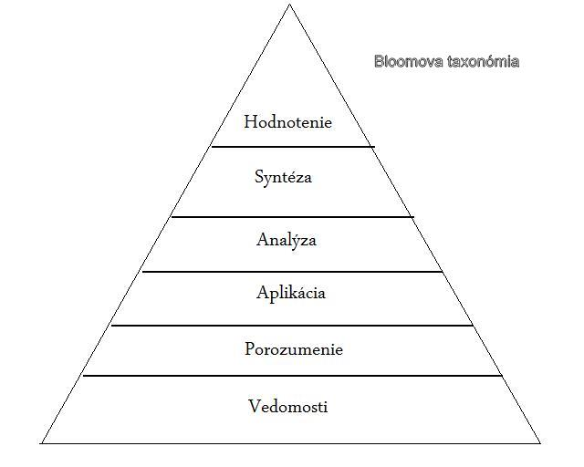
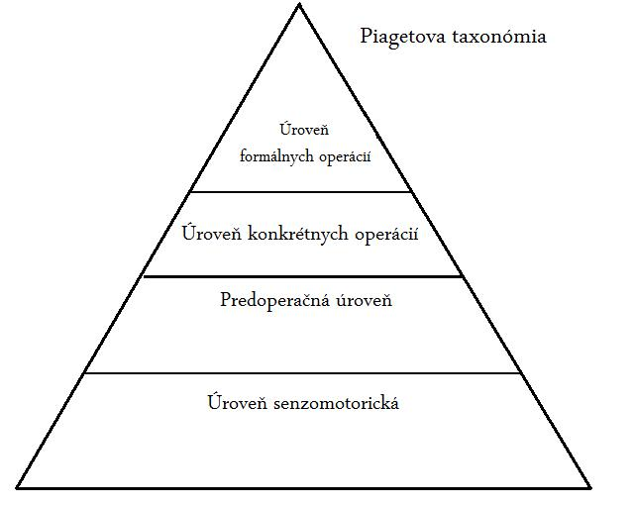
Najznámejšie sú Bloomova taxonómia poznávacích (kognitívnych) funkcií a Piagetova teória úrovní intelektového rozvoja. Vychádzajúc z týchto teórií vzniklo veľa rôznych systémov, ktoré chcú pomôcť určiť, čo je v štúdiu náročnejšie alebo významnejšie. Založené sú na tom, že existujú náročnejšie a menej náročné myšlienkové alebo poznávacie procesy. Je jednoduchšie rozobrať LEGO konštrukciu a kocky roztriediť, ako z roztriedených kociek konštrukciu poskladať. Je jednoduchšie si zapamätať, že v prídavných menách v singulári je y a pluráli mäkké i, ako to aplikovať v diktáte. Je jednoduchšie si zapamätať , ktoré štáty tvoria EÚ, ako zhodnotiť ich význam pre EÚ, alebo ich porovnať napríklad z hľadiska problémov s imigrantmi. Schopnosť človeka vykonávať alebo využívať takéto myšlienkové alebo poznávacie procesy budeme nazývať poznávacie funkcie.
Ich spoločnou podstatou je, že bez rozvoja nižších poznávacích funkcií nie je možné rozvíjať vyššie, pričom však cieľom vzdelávania je rozvíjať u každého človeka čím vyššie funkcie..
Objektívne treba povedať, že aj keď sa poznávacie funkcie dajú rozvíjať, nie každý človek má intelektovo na to, aby dokázal pracovať s abstraktnými pojmami na vysokej úrovni zovšeobecnenia. Dokonca nie všetci ľudia dokážu správne riešiť situácie v ktorých sa ešte nenachádzali (inteligencia). Aj ľudia ktorí majú vyššie poznávacie funkcie rozvinuté, vedia ich používať rozdielne rýchlo, pružne alebo správne. Preto je celkom prirodzené, že ľudia dosahujú rôzne vzdelanie a dosahujú rôznu kvalitu a teda hodnotenie výsledkov vzdelávania. Ak na inžinierskom a magisterskom štúdiu na vysokých školách je nastavená úroveň na schopnosti 15% populácie, nemôže tam študovať 30% populácie, alebo sa musí znížiť úroveň nárokov.

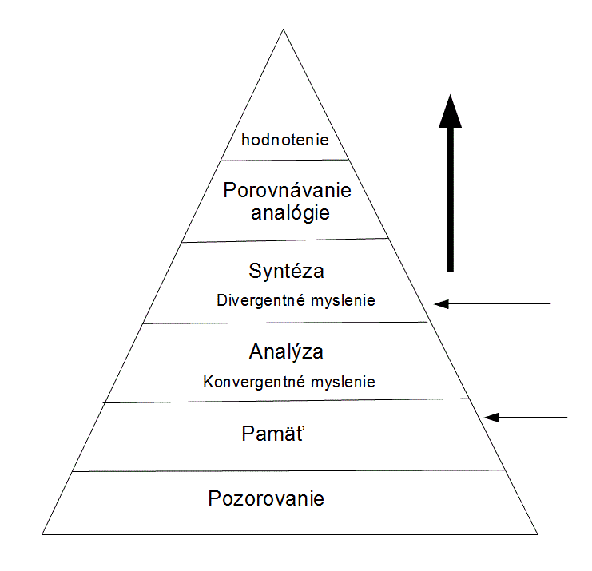
Naša teória poznávacích funkcií
My si pre naše potreby vytvoríme jednoduchšiu pyramídu. Nie je vedecky korektná, no vyjadruje nám dosť názorne ktoré poznávacie činnosti si ceníme viac. Šípkami sú naznačené dve úrovne . Tá vyššia naznačuje, kde je asi úroveň očakávaných schopností pri absolvovaní základnej školy.
Zvislá šípka naznačuje očakávané schopnosti na gymnáziu. Teda žiak, ktorý nie je schopný divergentného myslenia, nemôže očakávať, že bude na gymnáziu úspešný.

Každá z úrovní myslenia sa dá rozvíjať, trénovať. Vyžaduje to dostatok času a primeranú záťaž. Vhodné úlohy, odhodlanie a húževnatosť pri ich riešení. Na druhej strane, ak si veľmi zjednodušene predstavíme, že plocha pyramídy predstavuje naše schopnosti alebo možnosti - náš vzdelávací potenciál, môžeme stavať pyramídu s veľmi širokou základňou, pričom vrchol je nízko, teda vzdelanie je pevné stabilné, no „nízke“. Ak staviame pyramídu s užšou základňou, tak bude vrchol vysoko, pyramída však stojí na obmedzených vedomostných základoch a preto je predpoklad, že bude dosť labilná. Z tejto dilemy vyplýva celé reformné dianie v školstve. Podstatné však je, že každý z nás by sa mal snažiť budovať pyramídu s čo najväčšou plochou, teda využívať celý svoj vzdelávací potenciál.
Pamätajme si pravidlá:
- Aj keď sme pri odpovedi zopakovali všetko, čo sme na predošlých hodinách počuli a videli, neznamená to automaticky, že sme sa „naučili na jednotku“.
- Výhrada „toto sme ešte nerobili“ sa prekladá „toto neviem spraviť“ a hodnotí sa nedostatočnou.
- Konštatovanie: „Toto som spravil takto, toto som použil, no výsledok nepovažujem za dobrý. Čo som robil zle?“ je dôkazom štúdia. Hodnotí sa pochvalou, ak boli východiská správne.

Slovníček:
konvergentný: smerujúci k jednému cieľu,
V našich úvahách budeme týmto slovom vyjadrovať skutočnosť, že sa naše aktivity, naše štúdium, úlohy, sústreďujú na konkrétnu vec alebo poznanie. Teda hovoríme o konkrétnej veci ktorú pozorujeme, alebo dobre poznáme. Pracujeme so známou alebo konkrétnou vecou. Konvergentné úlohy majú jedno úplné riešenie.
divergentný: odchylný, rozbiehavý
V našich úvahách budeme týmto slovom vyjadrovať skutočnosť, že sa naše aktivity, naše štúdium, úlohy, sústreďujú na ešte nepoznanú skutočnosť alebo poznanie. Teda hovoríme a pracujeme s možnosťami: čo sa stane ak...., aké možnosti môžu nastať, …. ako sa zmenia ostatné vlastnosti ak zmeníme niektoré, …..
analýza: rozkladanie, rozčlenenie predmetu al. javu na jeho jednotlivé jednoduché časti, rozbor
V našich úvahách budeme týmto slovom vyjadrovať skutočnosť, že sa naše aktivity, naše štúdium, úlohy, sústreďujú na hľadanie častí a vlastností konkrétnej veci alebo poznania. Teda hľadáme vnútorné zloženie, a známe vlastnosti a vzťahy známej veci.
syntéza: zlúčenie, spojenie, zhrnutie, zjednotenie viacerých samostatných častí do jedného celku;
V našich úvahách budeme týmto slovom vyjadrovať skutočnosť, že sa naše aktivity, naše štúdium, úlohy, sústreďujú na hľadanie, objavovanie nových, priamo neviditeľných, neznámych vlastností konkrétnej veci alebo poznania. Na základe toho čo vieme „skladáme“ novú vec alebo skutočnosť ktorá má mať požadované vlastnosti.
indukcia: vedecká metóda odvodzovania všeobecných záverov z jednotlivých prípadov;
V našich úvahách budeme týmto slovom vyjadrovať skutočnosť, že sa naše aktivity, naše štúdium, úlohy, sústreďujú na štúdium konkrétnych príkladov alebo úloh a na základe nich hľadáme spoločné zákonitosti a princípy.
dedukcia: vedecká metóda odvodzovania jednotlivých prípadov zo všeobecných zásad,
V našich úvahách budeme týmto slovom vyjadrovať skutočnosť, že na základe poznaných princípov, pravidiel a zásad vyvodzujeme pri aktuálnej konkrétnej situácii prečo je to tak, ako a prečo sa to stalo.
Zadanie 5: Prideľte do jednotlivých úrovní poznávacích funkcií príslušný obsah a príslušné aktívne slovesá ( domáca úloha – na nasledujúcej hodine vyhodnotená v skupinách a prezentovaná)

úroveň | obsah | Aktívne slovesá
hodnotenie
komparačné (porovnávacie)myslenie
Syntéza
(divergentné procesy)
analýza
(konvergentné procesy)
Pamäť
Pozorovanie

Aktívne slovesá:
pozoruj, opíš, vyber, podľa čoho to platí, vysvetli, oprav, skontroluj, vyjadri vlastnými slovami, uprav, analyzuj, odvoď, použi vhodný vzťah, ukáž platnosť na niekoľkých prípadoch, z čoho to vyplýva, čo sa stane, ak zmeníš, za akých podmienok to platí, skontroluj a oklasifikuj, usporiadaj, posúď, obháj, vytvor, navrhni, navrhni čo najviac riešení, vyrieš úlohu viacerými spôsobmi, uveď všetky možné dôsledky, vytvor novú úlohu, urob rozbor, klasifikuj, ako to vysvetlíš, daj do súvislostí, povedz čo vidíš, uveď analogickú úlohu, zopakuj, povedz vlastnými slovami, nakresli, čo si si všimol, vymenuj, povedz, čo si pamätáš, napíš vzorec, zopakuj, doplň, povedz vlastnými slovami ako si postupoval, porovnaj, uveď protipríklad, zhrň, použi v inej súvislosti, vytvor kritérium pre hodnotenie, nájdi chybu, ako sa zmení riešenie úlohy pri zmene podmienok a pod.

Obsah
vyriešiť neznámu úlohu, pozorovanie, nájsť priamu príčinnosť, metodologické zbehlosti, analogické myslenie, zovšeobecnenie, aplikácie, identifikácia obrazcov, počutie, prečítanie s porozumením, zistenie vône, nahmatanie, Vymenovať, zopakovať, priradiť faktu fakt-( štát a hlavné mesto), analýza, opis, zrátanie počtu, nájsť najoptimálnejšie riešenie, indukcia, dedukcia, vylúčiť nemožné riešenia, odhadnúť riešenie,
navrhnúť nový postup,

